第7套试题

**第1题**　本工作表B1:C23区域中的数据是某公司在2013年8月至2015年5月间的销售额实际值。经观察，发现这些数据大体上在一个水平位置附近上下波动。请建立移动平均模型，具体要求如下：

1. 针对单元格H3中的任意移动平均跨度值（它可以通过微调项在2~8之间任意改变），求出各月销售额的移动平均估计值；（6分）

2. 求出这些估计值与对应的销售额实际值之间的均方误差MSE；（2分）

3. 进行灵敏度分析，求出使MSE达到极小的最优移动平均跨度；(1分)

4. 在单元格G5，用最优移动平均跨度求出2015年6月的销售额预测值。（1分）

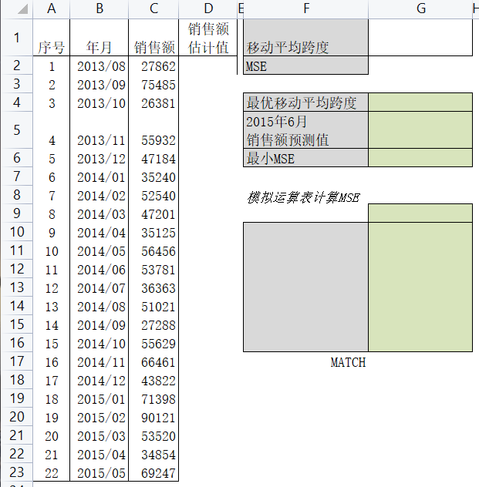

图1-1 原始数据

**第1题参考答案：**

1. 在A24处输入23，根据题意跨度为2-8，因此在G1处输入移动平均跨度2，在D4处输入公式=IF(A4<=$G$1,"",AVERAGE(OFFSET(D4,-$G$1,-1,$G$1,1)))，回车后下拉；（7分）

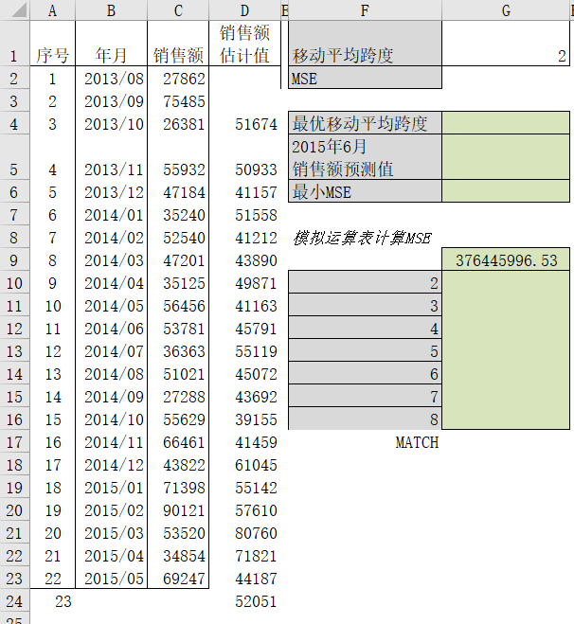

图1-2

1. 在G2处输入MSE公式=SUMXMY2(D2:D23,C2:C23)/COUNT(D2:D23)，获得MSE值，在模拟运算表中F10:F16处输入2-8，令G10=G2，选中模拟运算表MSE，选择“数据”-“预测”-“模拟分析”-“模拟运算表”，引用列为G1，点击确定；（2分）

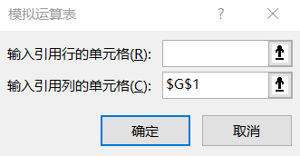

图1-3

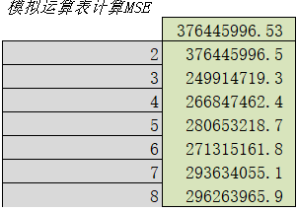

图1-6

1. 在G6处输入公式=MIN(G10:G16)，在F17处输入match，G17处输入公式=MATCH(G6,G10:G16,0)，因此最优移动平均跨度=G4=INDEX(F10:F16,G17)，在G5处输入公式=AVERAGE(C22:C23)获得2015年6月销售额预测值；（1分）

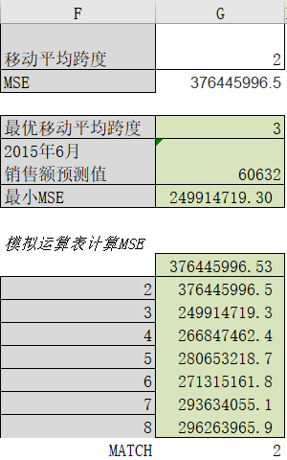

图1-7

**第2题**　某产品在过去10周中的广告投入与销售量数据如A2：B11所示。

要求：

1. 制作散点图，寻找合适的拟合曲线；（1分）

2. 求出模型中的参数，及R平方值；（6分）

3. 根据回归方程，计算当广告投入为45万元时的销售量；（2分）

4. 用变换法，计算当广告投入为45万元时的销售量。（1分）

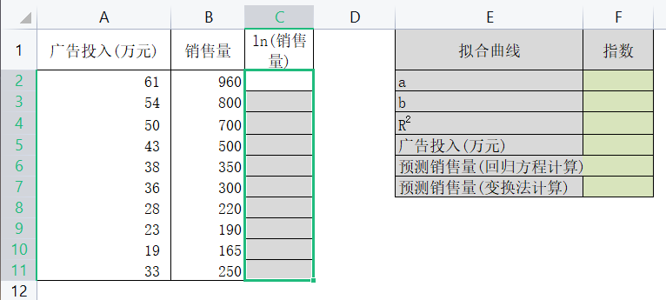

图2-1

**第2题参考答案：**

1. 选择“数据”-“数据分析”-“回归”，点击确定，Y值区域输入销售量B1:B11，X值输入区域为广告投入A1:A11，选择“标志”打钩，输出区域选择A15，点击确定，获得回归分析；（1分）

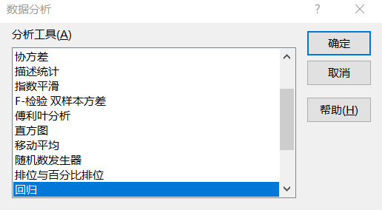

图2-1

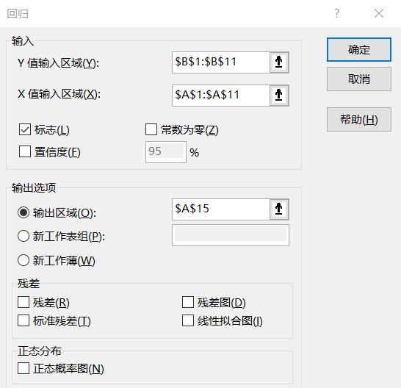

图2-2

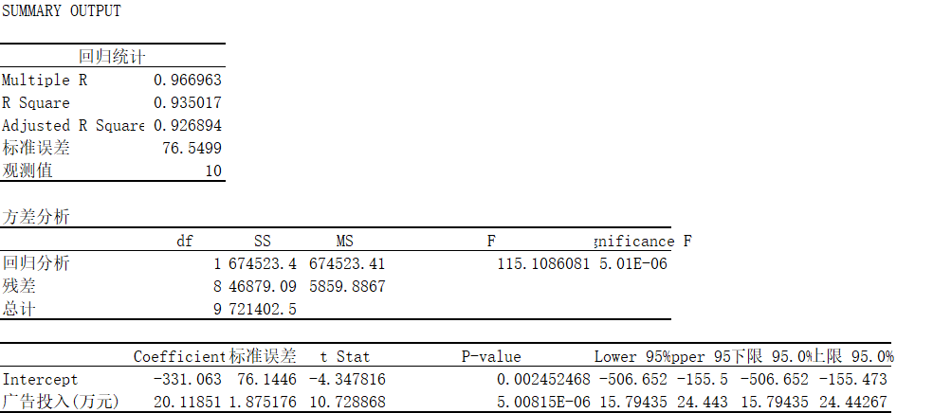

图2-3

1. 令a=F2=B31，b=F3=B32，R2=F4=B19，由题可知广告投入为45万元=F5，在F6处输入公式=F2+F3*F5，获得（回归方程计算下的）预测销售量；（1分）

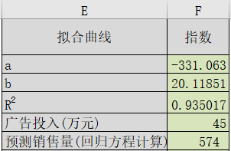

图2-4

1. 由题可知，使用变换法，则需要先计算出ln(销售量)，在C2处输入公式=LN(B2)，下拉；（4分）

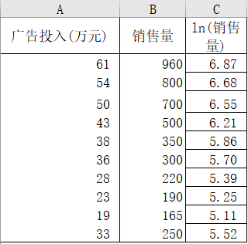

图2-5

1. 同理，选择“数据”-“数据分析”-“回归”，点击确定，Y值区域输入销售量C1:C11，X值输入区域为广告投入A1:A11，选择“标志”打钩，输出区域选择A36，点击确定，获得回归分析；（1分）

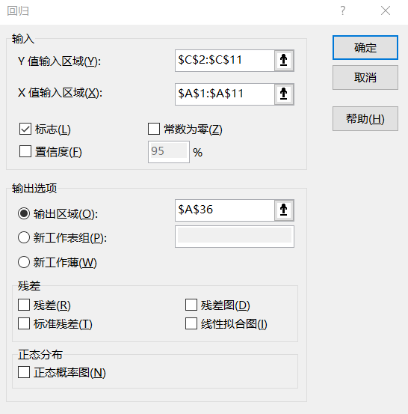

图2-6

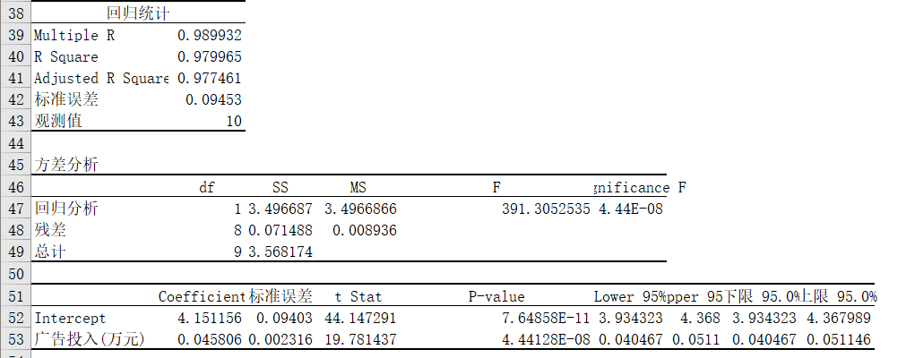

图2-7

1. 在F7处输入公式=EXP(B52+F5*B53)，获得（变换法下的）预测销售量；（1分）

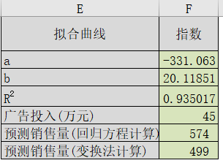

图2-8

1. 选中表格，点击“插入”-“图表”-“X、Y散点图”，点击确定；（2分）

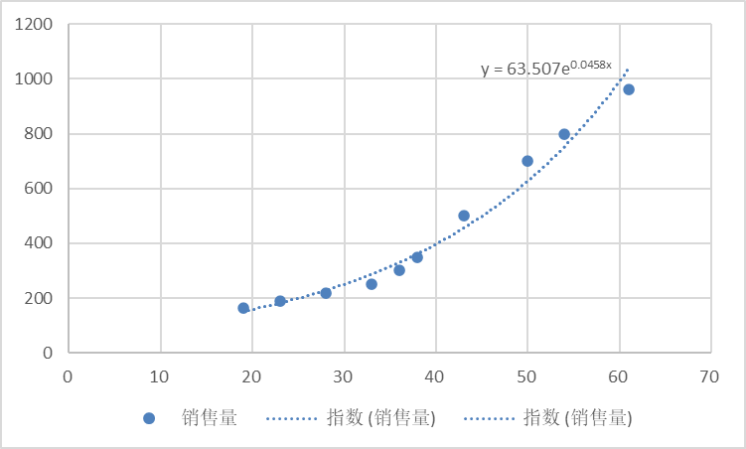

图2-9

**第3题** 某炼油厂根据计划每季度需供应汽油15万吨、煤油12万吨、重油12万吨。该厂从A、B两处运回原油提炼。已知两处原油成份如下表所示。又知从A处采购原油每吨价格为200元，B处为310元。



要求：

1. 选择该炼油厂采购原油的最优决策（要求每种原油的采购量为整数吨）；（6分）

2. 把规划求解模型参数保存在B1开始的单元格处。（4分）

**第3题参考答案：**

1.步骤一：假设A、B处的提供量为1，在G2中输入=SUM(E2:F2*$E$7:$F$7)，Shift+Ctrl+Enter，下拉复制到G3、G4。（3分）

在E8中输入=SUM(E6:F6*E7:F7)，得到总价格。（3分）

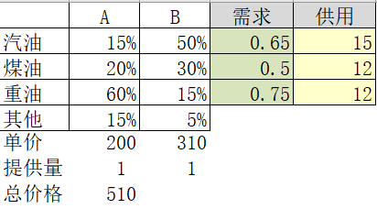

步骤二：对总价格进行规划求解。设置如下规划求解参数，得到结果。（3分）

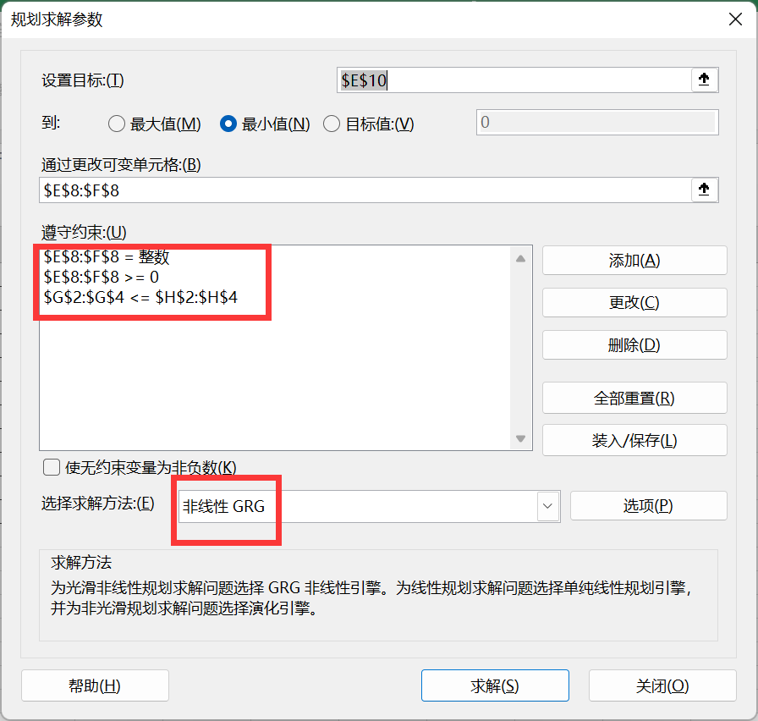

2.规划求解模型参数。（4分）

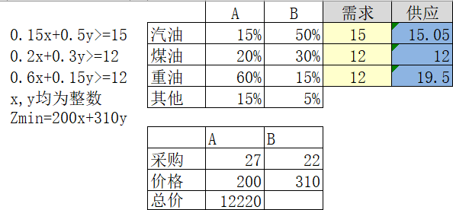

**第4题** 一个商店销售某货物，销售价格为45元/只，单位变动成本为28元/只，月固定成本为40000元。店主估计，月产品销量可以达到4000只。另外，如果增加员工人数，可以增加销量（如下表所示）。但是员工人数增加，也带来了工资支出的增加，每人工资需支付1600元。要求：



1. 在本工作表中，假定增加人数为8、增加产量为600，计算出原来与增加员工后的两种利润的模型。计算单位边际贡献、边际贡献、预计利润、盈亏平衡点与安全边际等；（1分）

2. 计算增加人数为多少时（2至10之间的整数），增加员工后的利润反而小于原来未增人时的利润？数字写在单元格D21中，数字间用逗号分隔；（6分）

3. 在单元格D6左边添加一个微调器按钮，使增加人数从2按步长1变化到10。单元格D9的值需自动按上述对应表的数据增加销量值，同时模型中的计算值自动改变。（3分）

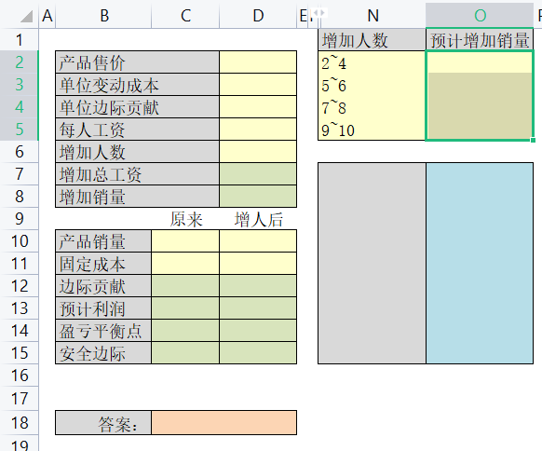

图4-1

**第4题参考答案：**

1. 由题可得表格中的部分已知数据，填入后得，增加后的总工资D7=D11+D6*D5；（2分）

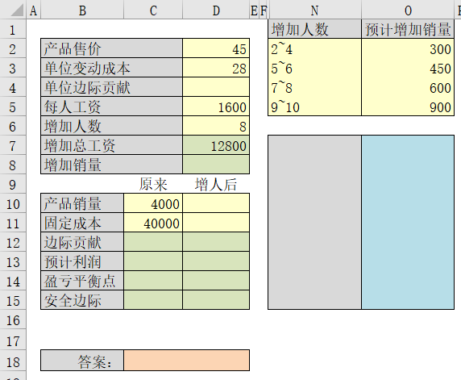

图4-2

1. 在C12处输入==D4*C10，C13处输入=C12-C11，C14处输入=C11/D4，C15处输入=C13/D4，在D10处输入=C10+D8，在D11处输入=C11+D7，在D12处输入=D4*D10，在D13处输入=D12-D11，在D14处输入=D11/D4，在D15处输入=D13/D4；（1分）

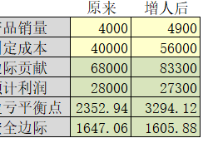

图4-3

1. 可知D4=D2-D3，D6处随便填值，在N7:N15处输入2-10，对应题干填写预计增加量，点击“开发工具”-“插入”-“数据微调器”，插入后右键设置控件格式，点击确定；（2分）

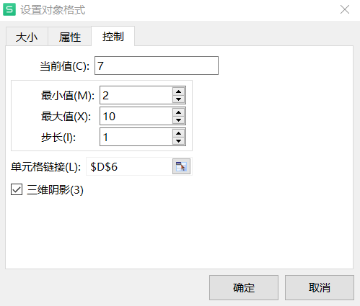

图4-4

1. 通过调节可以看到，4,5,6,7,8,10为所求答案；（6分）

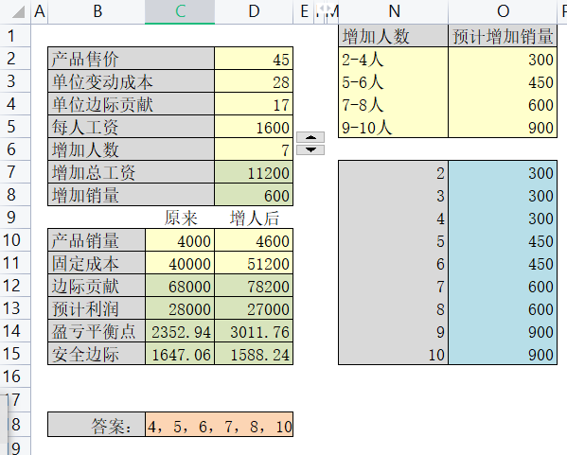

图4-5

**第5题** 某长途汽车运输公司要购买一批不同类型的大客车，以满足明年企业包车、旅游包车、散客用车等三类业务的需要。已知明年企业包车、旅游包车、散客用车的总载客数分别为：330万人、130万人、470万人，各型号大客车的单价和单车载客数如下表所示。

试在本工作表中完成如下操作：



1. 请用规划求解求出应购买各型号的大客车多少辆，才能在完成明年运输计划的前提下使总投资最小？（8分）

2. 将规划求解的模型保存在F20开始的单元格内。（2分）

**第5题参考答案：**

1.（1）建立模型：（4分）

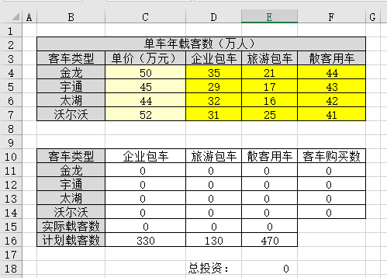

（2）填写规划求解参数：（4分）

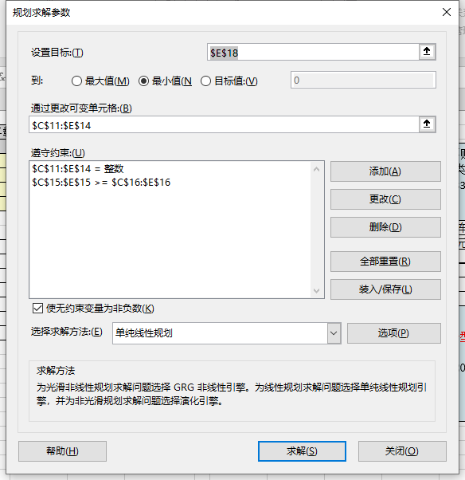

2.规划求解结果：（2分）

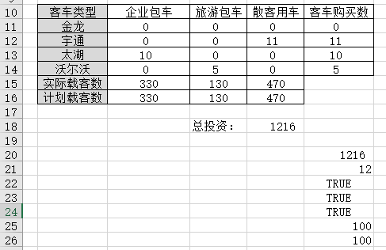

**第6题** 某工厂每年需要5000吨原料，每吨原料的年储存费用为180元，每次订货成本为120元。原料要通过火车从原产地运到工厂，作为散货运输，运输费为每吨25元；如果每次运货量大于或等于200吨，则作为整车运输，运输费可降到每吨24元。要求：

1. 制作一个模型，计算出在任意指定的订货量、经济订货量情况下的年订货成本、年储存成本、年运输成本和年总成本；（4分）

2. 绘制随订货量变化且整车每吨运费起价分别为22、22.5、23、23.5、24、24.5、25时的反映年总成本的七根线作为静态背景。以当前模型中的值作为移动的黑色最粗线；（3分）

3. 添加一个控制面板，对整车每吨运费进行调整，调整的范围为22元至25元，增量为0.5元；（2分）

4. 用一个点子，反映黑色最粗线的最小总成本的位置，该点子需能够随控件值变化。（1分）



**第6题参考答案：**

1.（4分）在C8输入公式“=IF(C10>=200,C6,C5)”，在C11-C14分别输入输入公式“=C2/C10*C3”“=C4*C10/2”“=C2*C8”“=C11+C12+C13”，在C16-C20分别输入公式“=SQRT(2*C2*C3/C4)”“=C16/2*C4”“=C2*C5”“=SUM(C17:C19)”。

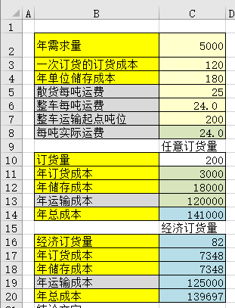

2.建立模拟运算表，引用行、列单元格C6、C10。（2分）

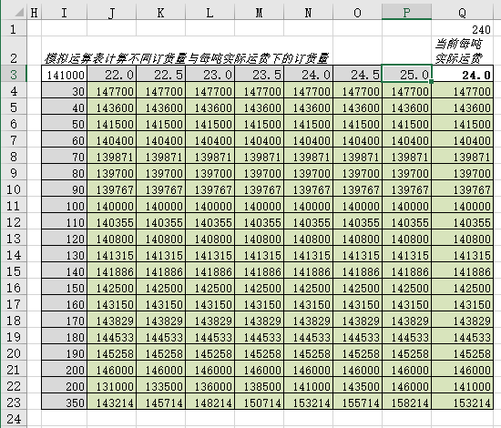

插入图表“带直线的散点图”，设置图表格式。（1分）

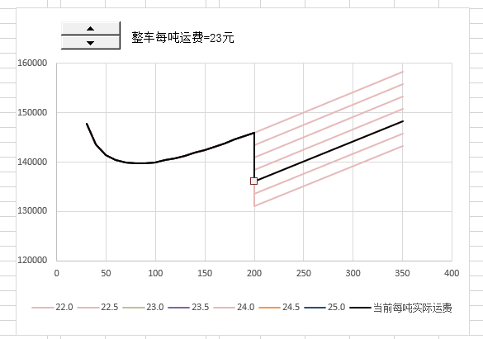

3.（2分）添加控件，设置控件格式。插入文本框，链接单元格$B$22。

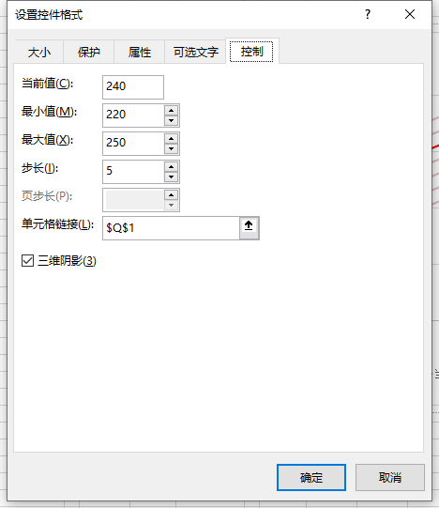

4.（1分）设置数据点格式，结果如下图。



**第7题**  某便利店销售一种商品。估计5月份每天的需求量服从均值为20件、标准差为5件的正态分布。4月30日时库存为120件。一件商品储存一天的成本是0.25元。再订购点为70件。一次订货的订货数量为60件，成本为30元。每次订货，供货商不一定能准时送货，有可能在订货的第二天早晨到货，也可能在第三天早晨到货，甚至在第四天早晨到货，三种可能性均等。该便利店地方很小，所以不能进太多的货，但又要满足客户的购货需求，不损失每一次销售机会。请用柱形图表示5月份每天的库存量，绘制散点图表示总成本（包括储存成本和订购成本）50次模拟后的平均值随订货量的变化，并添加最佳订货数量参考线。（10分）





**第7题参考答案：**

步骤一：随机需求量=ROUND(NORMINV(RAND(),$C$4,$C$5),0)，期末库存=MAX(0,F6-G6)，存储成本=H6*$C$7，订货标志=IF(H6<$C$8,1,0)，订货成本=J6*$C$9，随机到货天数=ROUND(0+(2-0)*RAND(),0)。（2分）

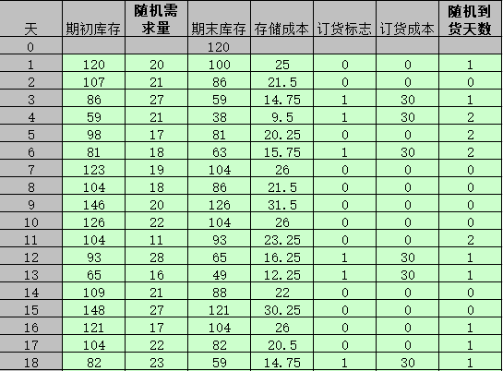

步骤二：求总储存成本和总订货成本。（2分）

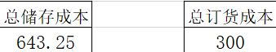

步骤三：进行50次模拟的试验区：（2分）

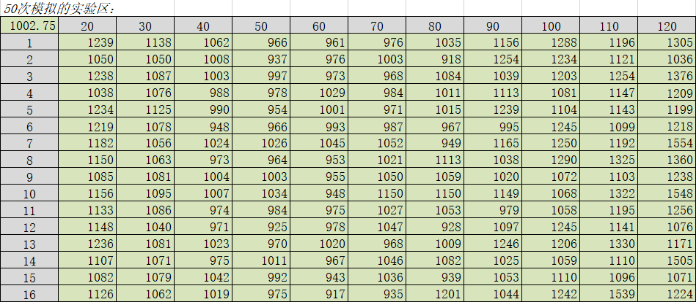

步骤四：50次模拟实验的统计区：（2分）



步骤五：设置图表和参考线：（2分）

